Presseinformation

Neue Website für Pyrometer und Datenlogger

Auf www.flukeprocessinstruments.de sind jetzt alle Produkte des gleichnamigen Temperaturmessspezialisten vereint. Die Neugestaltung der Internetpräsenz war dringend angesagt, nachdem sich die etablierten Marken Raytek, Ircon und Datapaq zu einem Unternehmen zusammengeschlossen hatten. Die neue Seite lässt sich mit Endgeräten unterschiedlichster Größe gut nutzen und bietet einen noch stärker anwendungsorientierten Einstieg in die Produktsuche. Zu den vielfältigen Sektoren von Metall über Elektronik bis Oberflächenbeschichtung, in denen die Produkte eingesetzt werden, sind jeweils zahlreiche Anwendungen mit einer oder mehreren geeigneten Temperaturmesslösungen aufgeführt. Datenblätter und weitergehende Ressourcen zu den Produkten sind auf derselben Seite aufgelistet und können sofort heruntergeladen werden. Natürlich bietet die Website auch die Möglichkeiten, Produkte direkt oder über eine Suchfunktion aufzurufen. Alle Infrarotthermometer, Wärmebildsysteme und Temperaturprofilsysteme des Herstellers sind übersichtlich und umfassend dokumentiert. Der lokale Ansprechpartner beim Vertrieb ist schnell gefunden. Auf Wunsch kann auch ein Rückruf veranlasst werden.

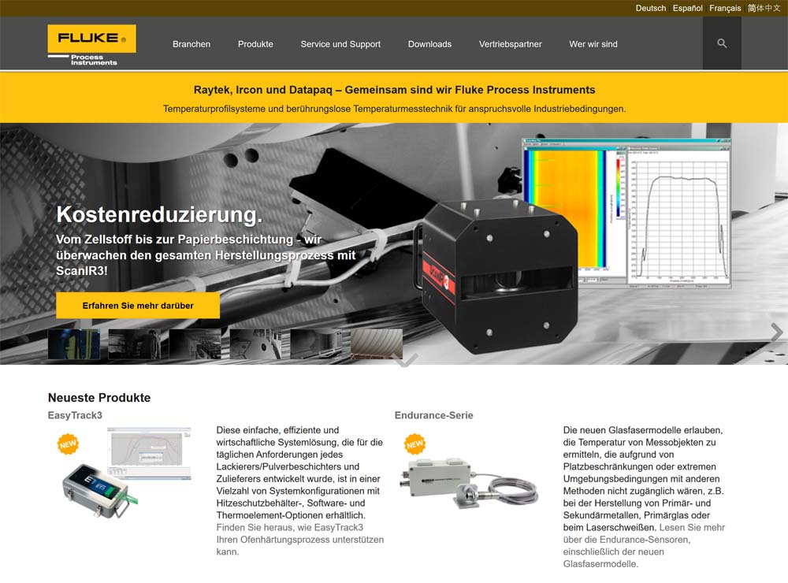
Bild: Die neue Seite versammelt Infrarotsensoren, Thermografielösungen und Temperaturprofilsysteme für industrielle Prozess- und Qualitätskontrolle

Bilder: | flukeprocessinstruments_de_2018 | Zeichen: | 1.174
Dateiname: | 201801016_pm_www_flukeprocessinstruments_de | Datum: | 17.01.2018
Über Fluke Process Instruments
Fluke Process Instruments entwickelt, fertigt und vertreibt ein umfassendes Programm an Infrarot-Messsystemen und Temperaturüberwachungslösungen für industrielle Anwendungen, Instandhaltung und Qualitätskontrolle. Die Produkte, die weltweit unter den Marken Raytek, Ircon und Datapaq vertrieben werden, stehen für über 125 Jahre Technologieführerschaft im Bereich der Temperaturmessung.
Über Fluke
Die 1948 gegründete Aktiengesellschaft Fluke mit Sitz in Everett (Washington), USA, ist der internationale Marktführer im Bereich kompakter elektronischer Test- und Messgeräte. Anwender sind technisches Fachpersonal, Ingenieure, Elektriker und Messtechniker, die industrielle, elektrische und elektronische Anlagen und Kalibrierprozesse einrichten, testen und bedienen.

Kontakt:  Fluke Process Instruments GmbH  Stephan Wilke  Blankenburger Straße 135  13127 Berlin |  | gii die Presse-Agentur GmbH  Immanuelkirchstraße 12  10405 Berlin  Tel.: 0 30 / 53 89 65 -0  Fax: 0 30 / 53 89 65 -29  E-Mail: info@gii.de  Internet: www.gii.de
Tel.: 0 30 / 47 80 08 - 0
Fax: 0 30 / 4 71 02 51
E-Mail: marcom2.emea@flukeprocessinstruments.de
Internet: www.flukeprocessinstruments.de

